PROJECT PORTOFOLIO

1. Sistem Monitoring Pemilihan Umum
Untuk merekap perolehan suara partai dan peserta calon legislatif pemilihan umum provinsi Jawa Barat dengan metode sms gateway.
- Dashboard
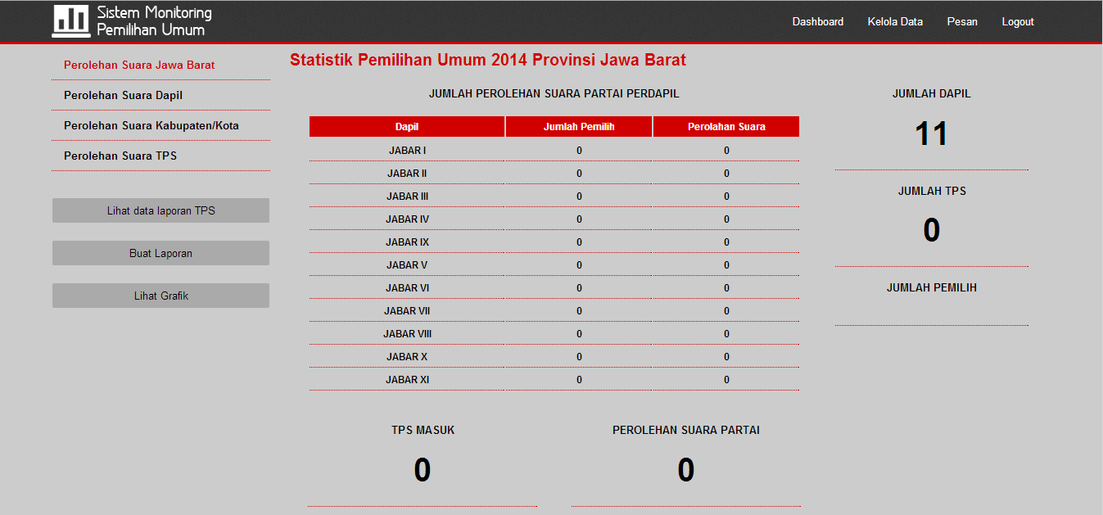
- CRUD Reporter

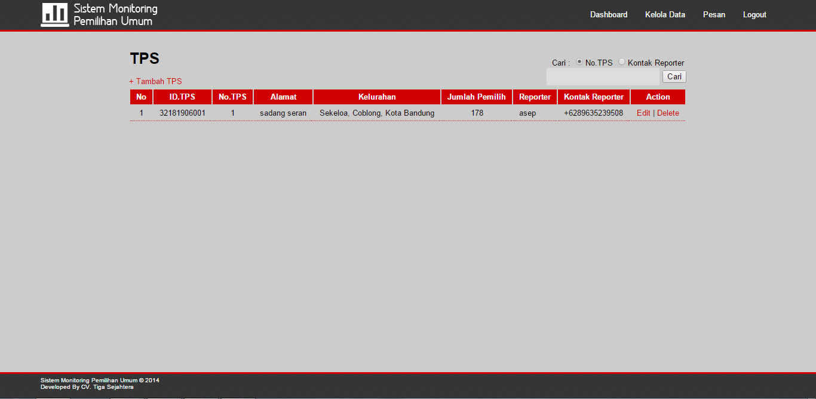

- CRUD Data Dapil

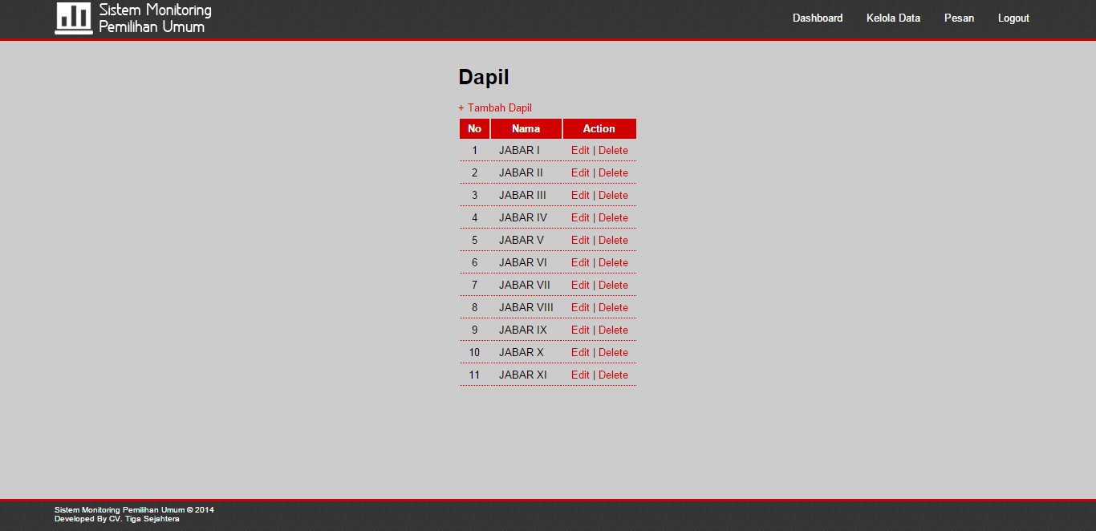

- CRUD Data Kabupaten/Kota

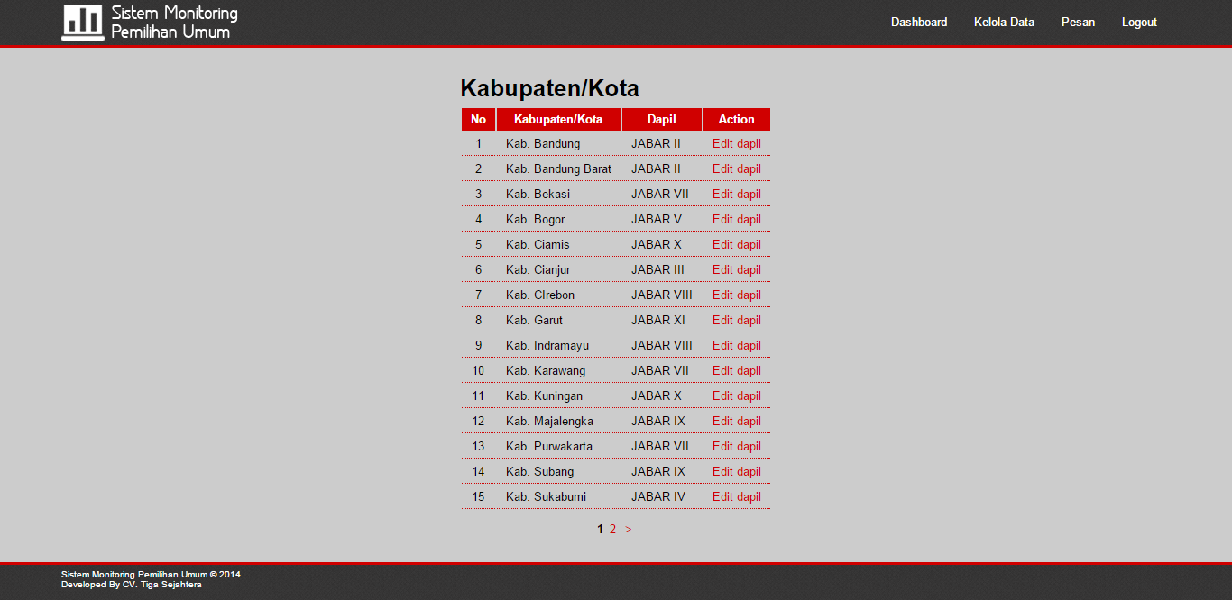

- CRUD Data Calon Legislatif

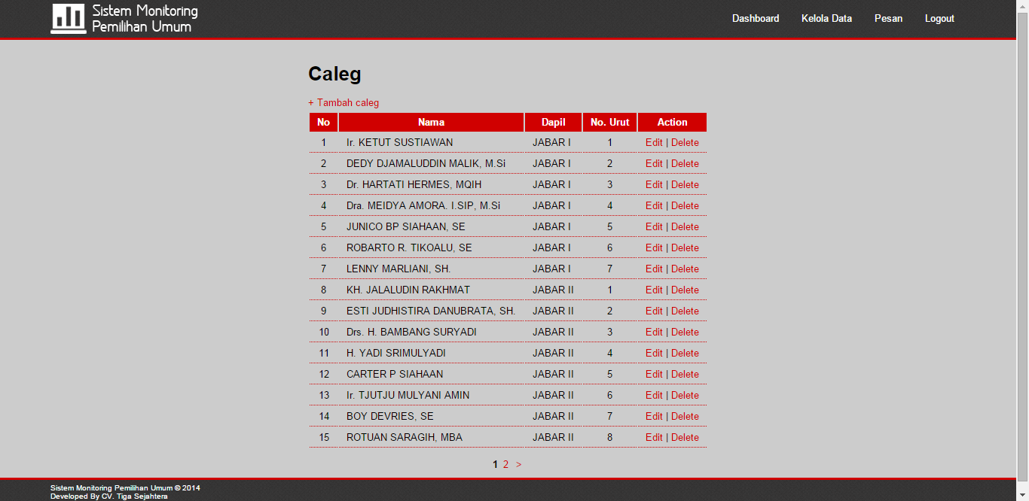

2. Sistem Informasi Rekam Proyek
Sistem informasi untuk perhitungan waktu target pembangunan, biaya material yang digunakan, serta biaya tukang. Didalamnya juga disertai fitur untuk kontrol progres pembangunan.
- CRUD Target Pembangungan
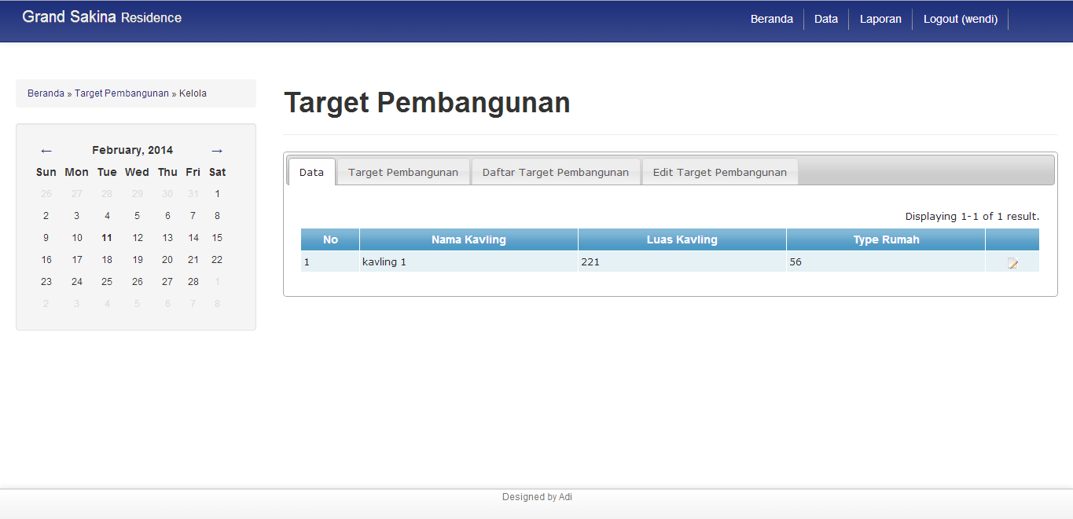

- Laporan Pembangunan

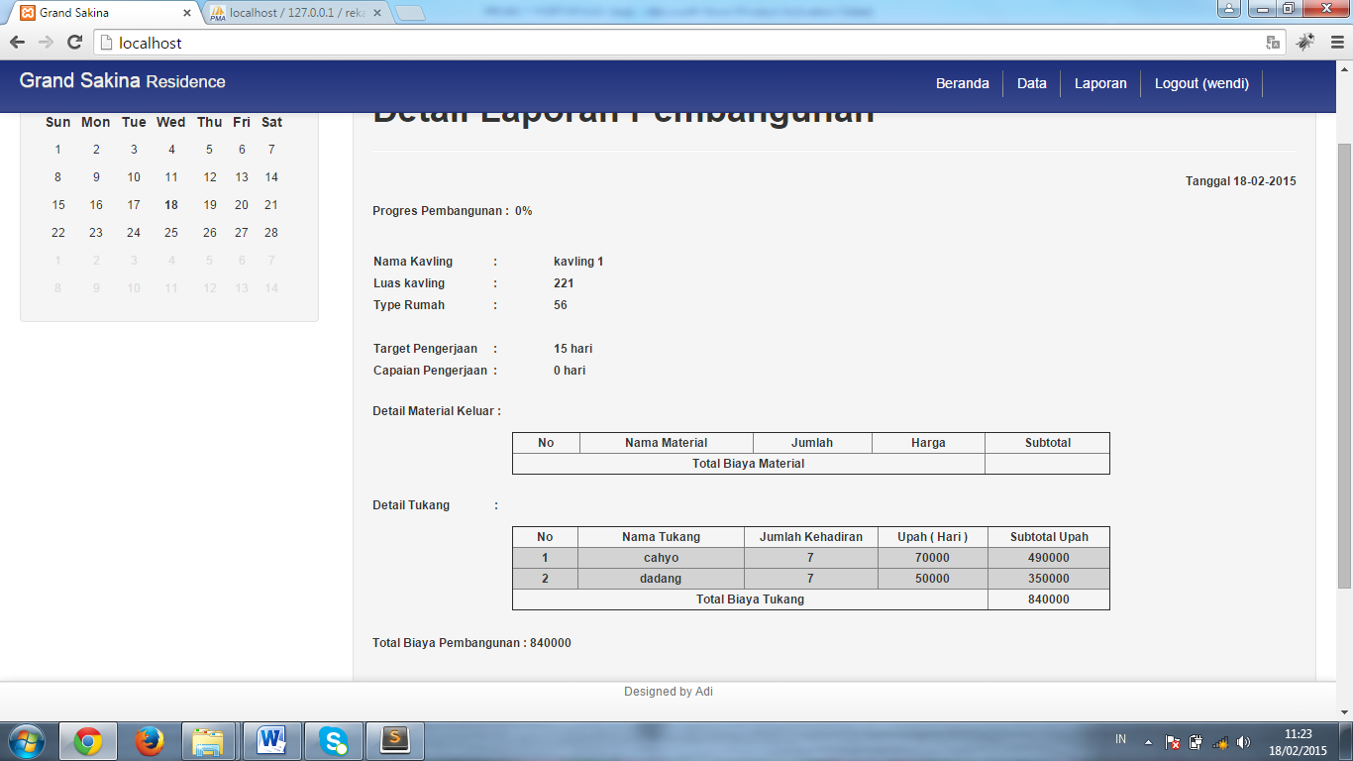

- Laporan Target Pembangunan Kavling
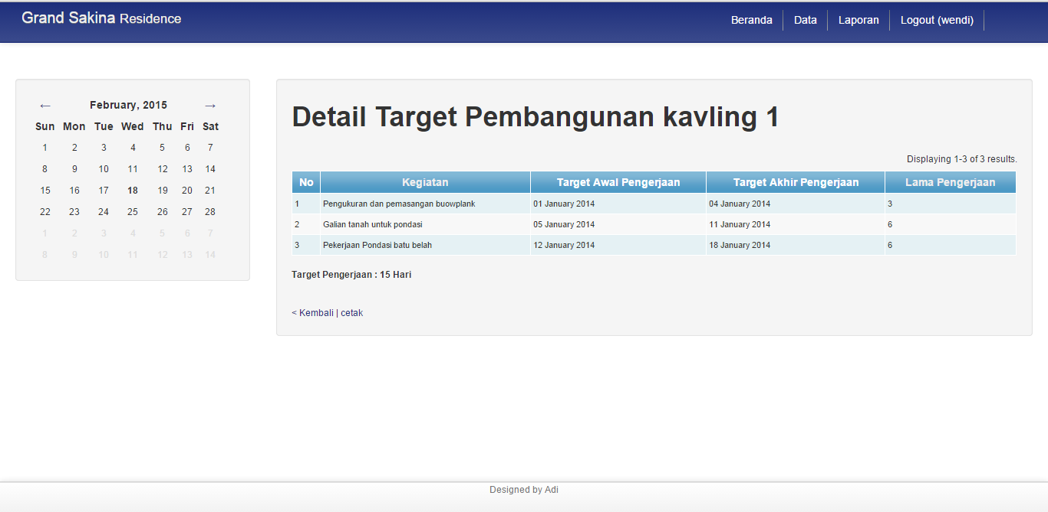

- Laporan Detail Progress Pembangunan Kavling

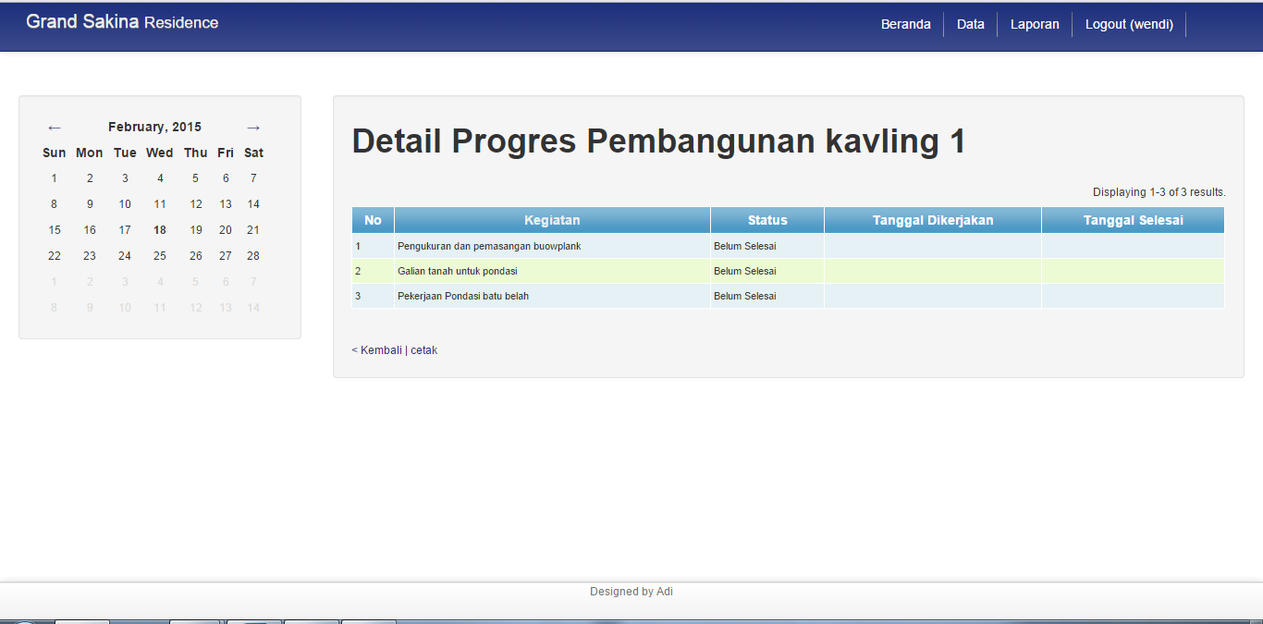

- Laporan Absensi Per Tukang

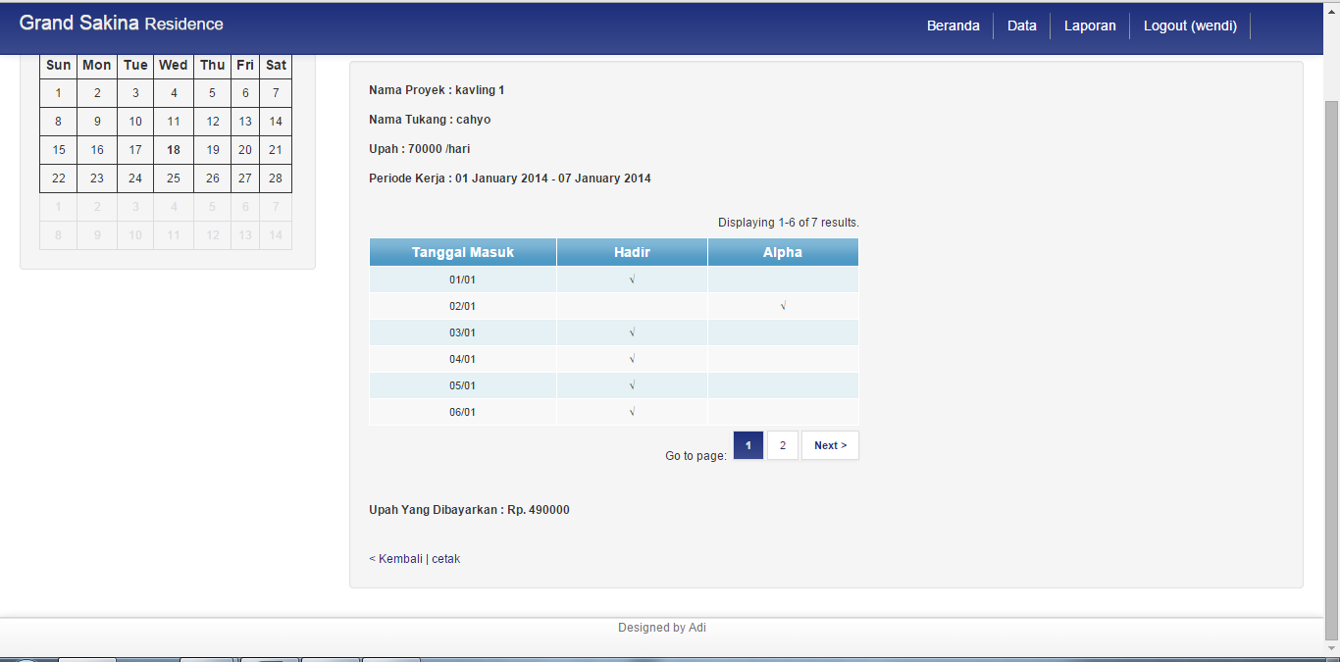

- CRUD Material

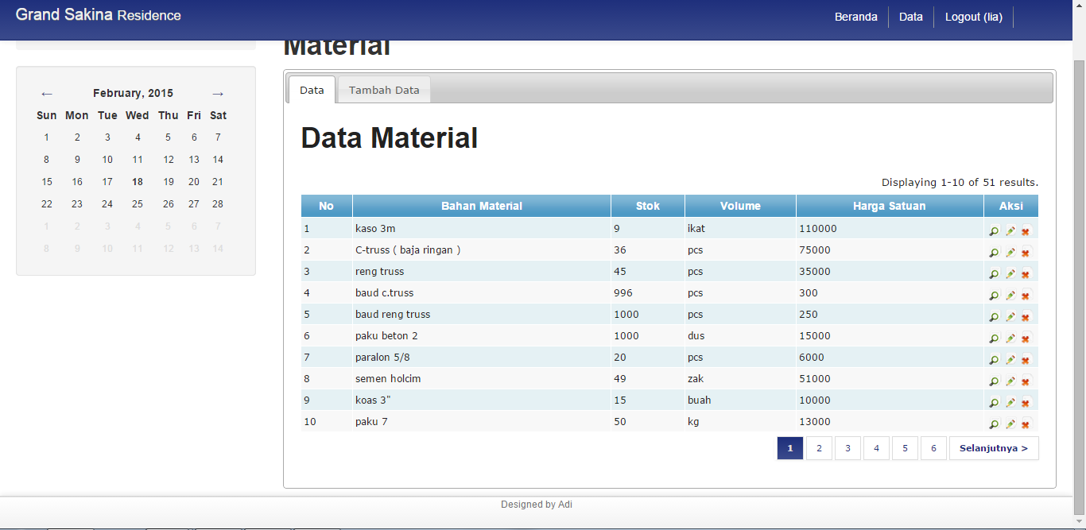

3. Sistem Informasi Rekam Medis
Sistem untuk perekaman data medis pasien, disertai dengan data obat apotek dan pemeriksaan dokter.
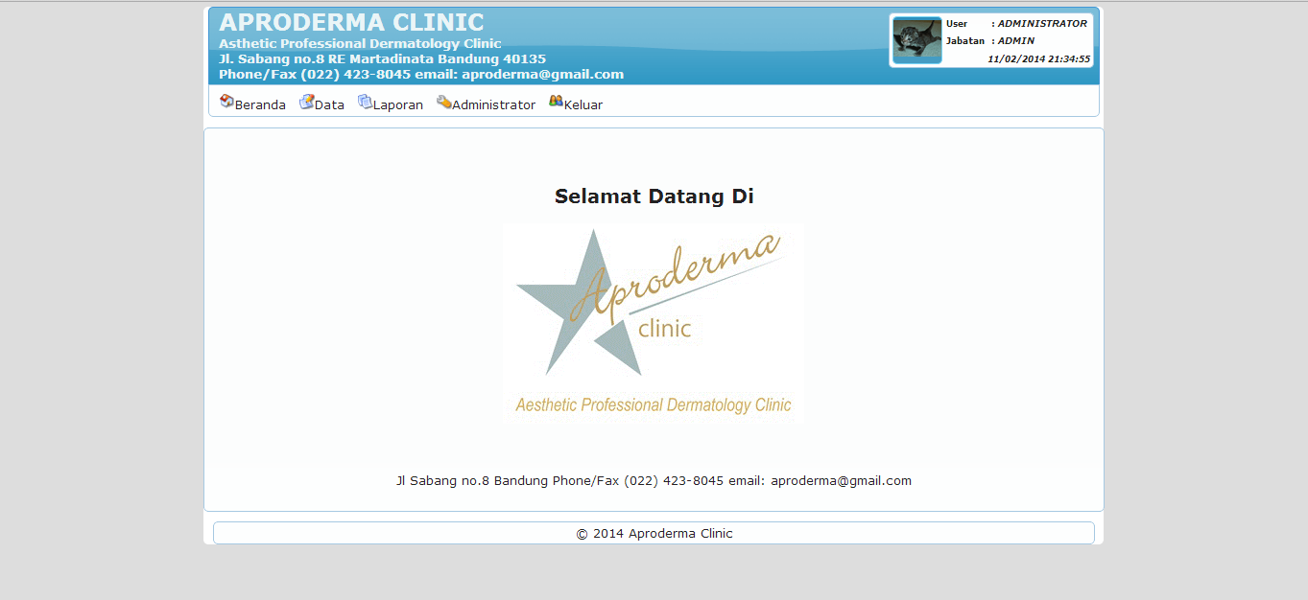

4. Fulco Leasing Car Fleet Management System
Sistem informasi pencatatan untuk rental mobil baik itu untuk peminjaman jangka pendek atau jangka panjang.
a. Dashboard
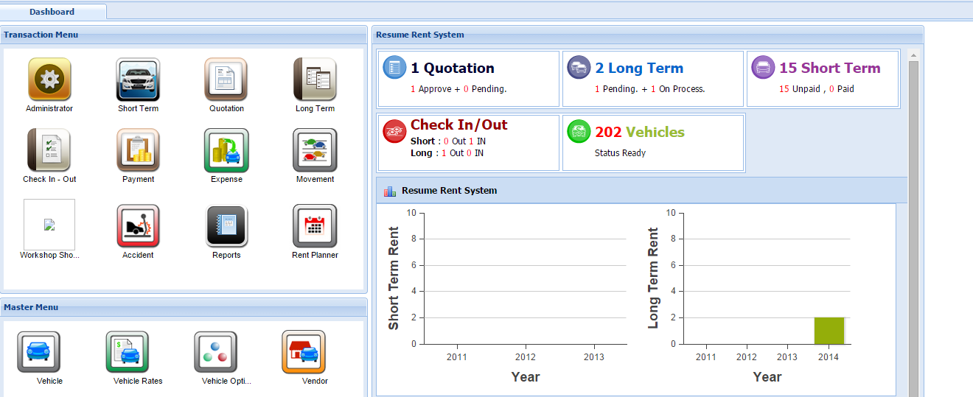

b. Pemesanan Mobil Short Term
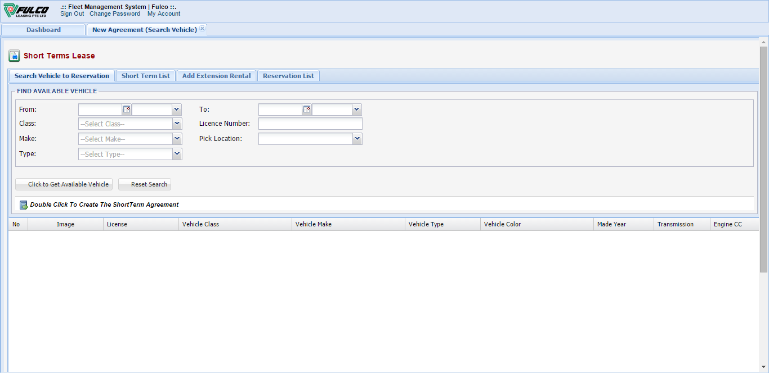

c. Transaksi Pembayaran
d. Transaksi Expense
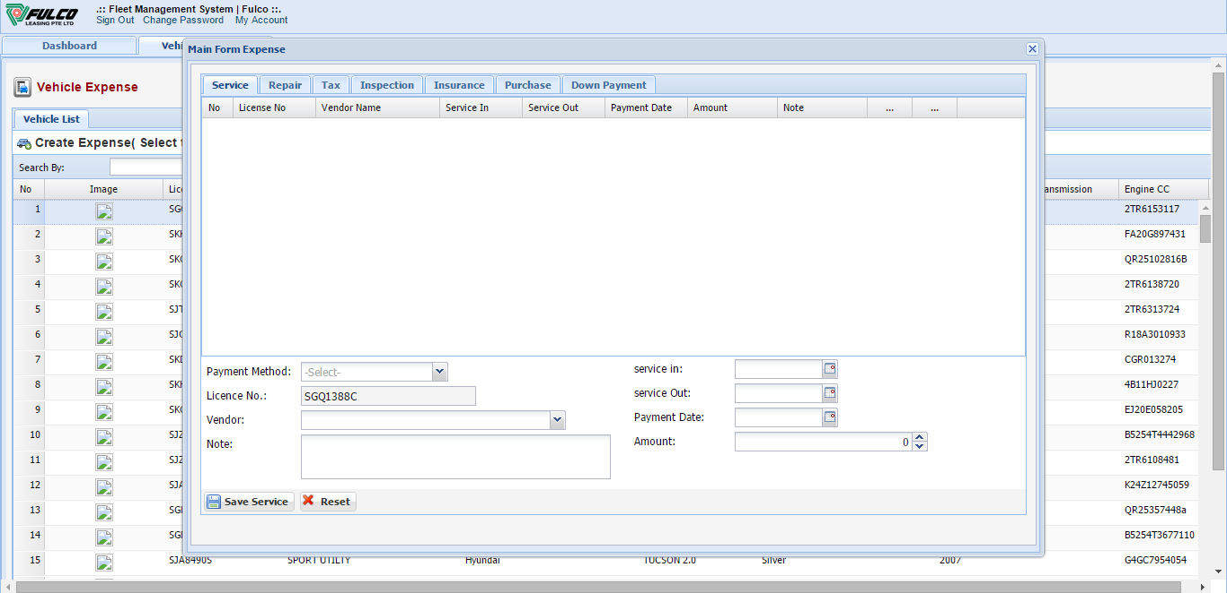

5. Microwave ERP
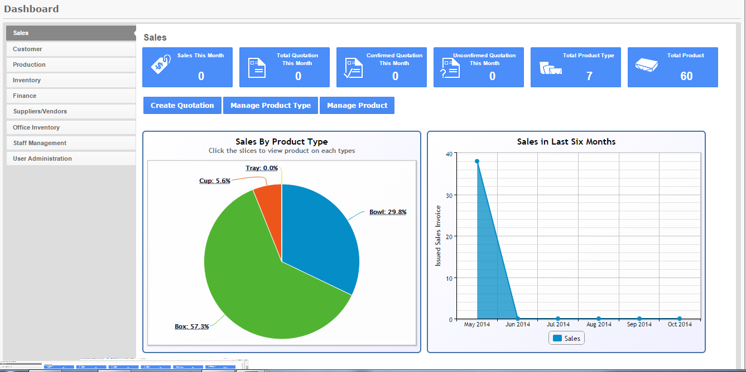

6. Sistem Akuntansi Fulco Leasing
Sistem informasi yang dibangun untuk mencatat data keuangan dari kegiatan transaksi Fulco Leasing Car Fleet Management System .
a. Dashboard
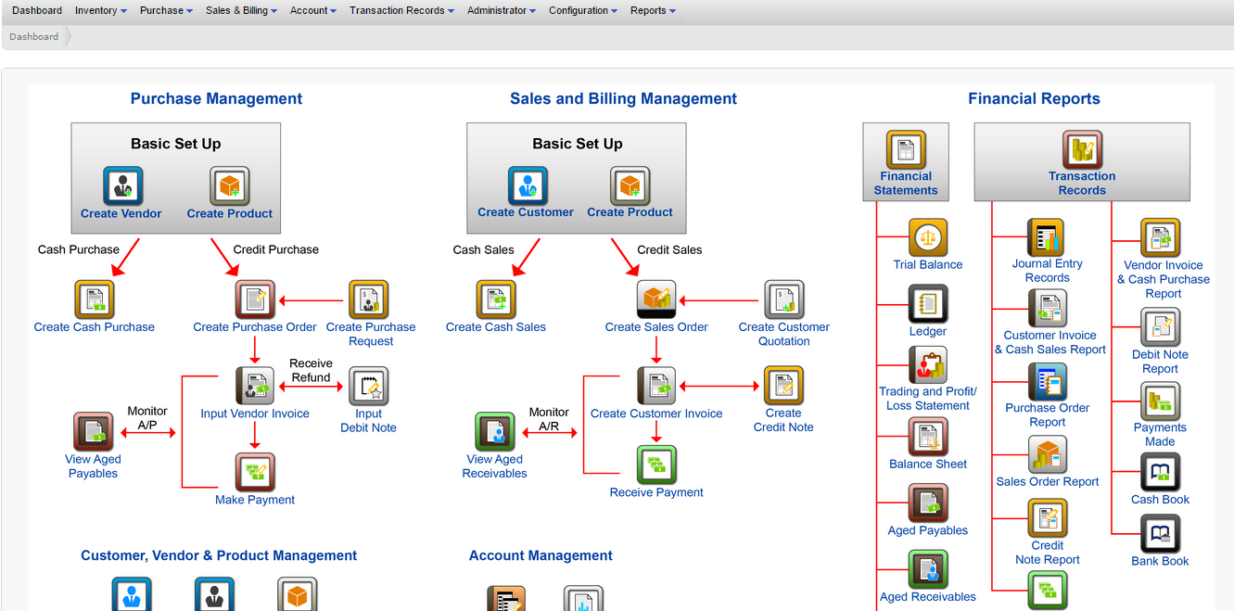

b. General ledger
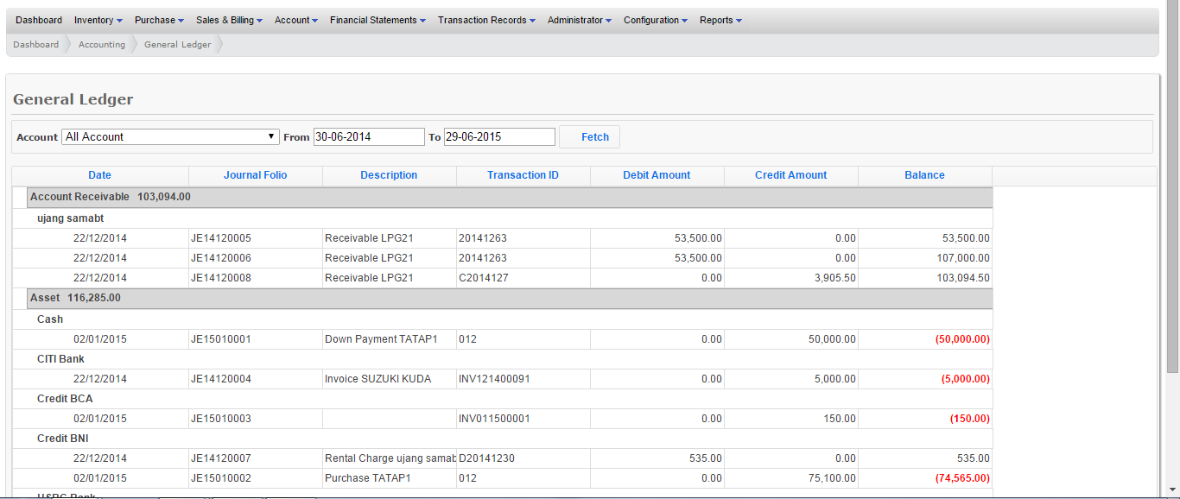

c. Journal
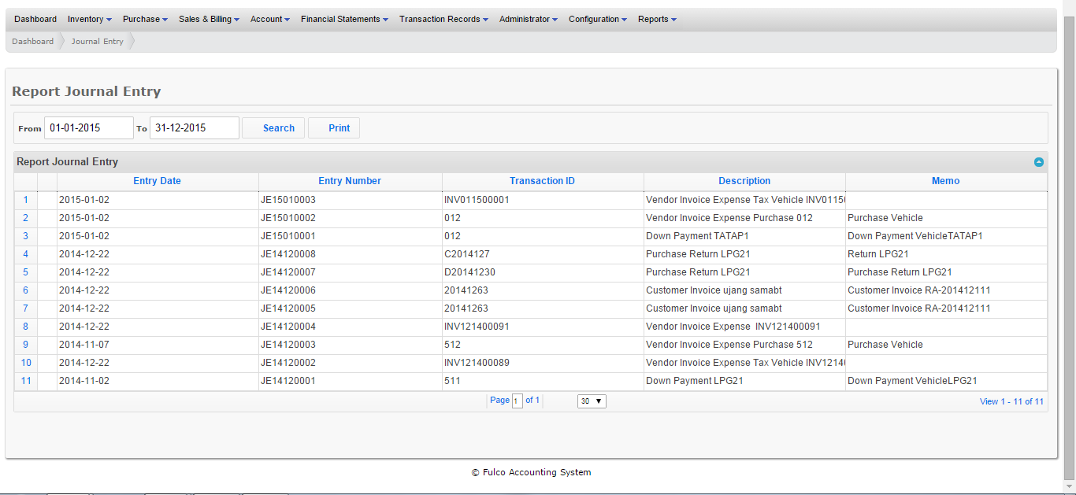

d. Trial Balance
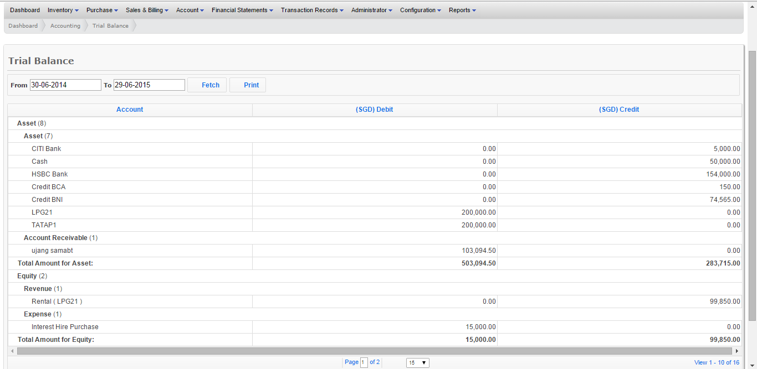

- Balance Sheet

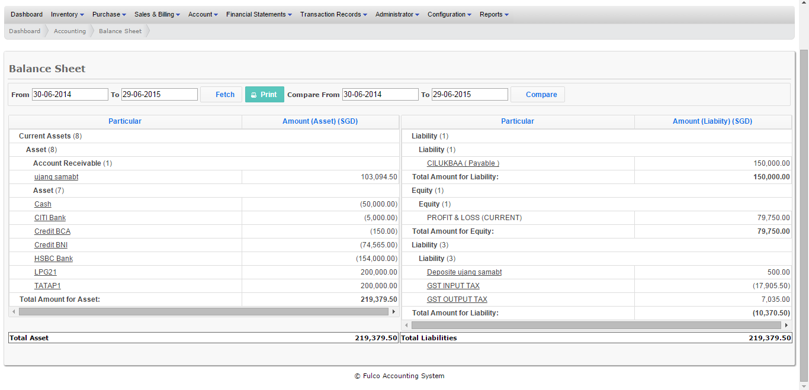

7. Luke Wilshire ( Bussiness Portal )
Portal bisnis dimana setiap pengguna dapat membuka akun untuk bisnisnya dan dapat memberikan investasi kepada bisnis lain.

- Home

- Login & Create account

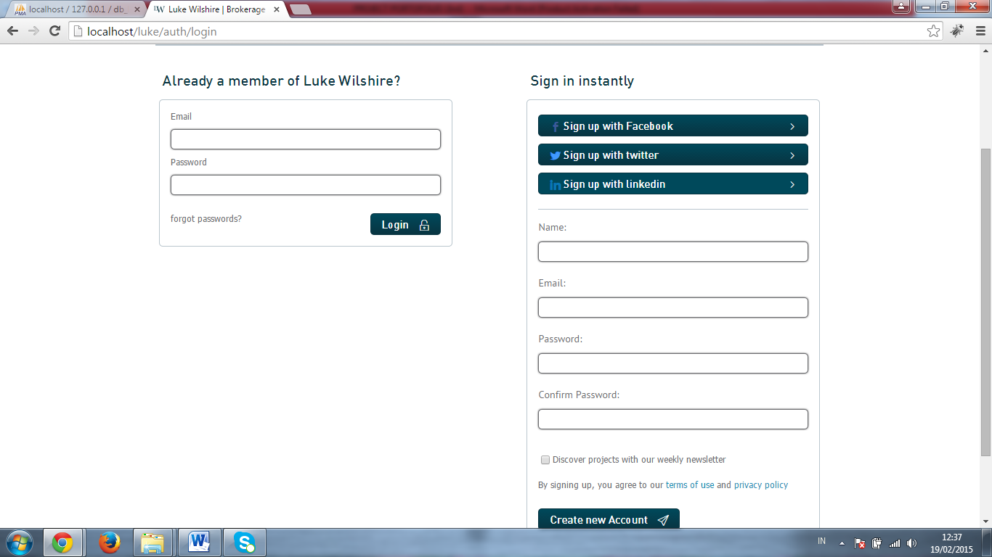

- User Profile

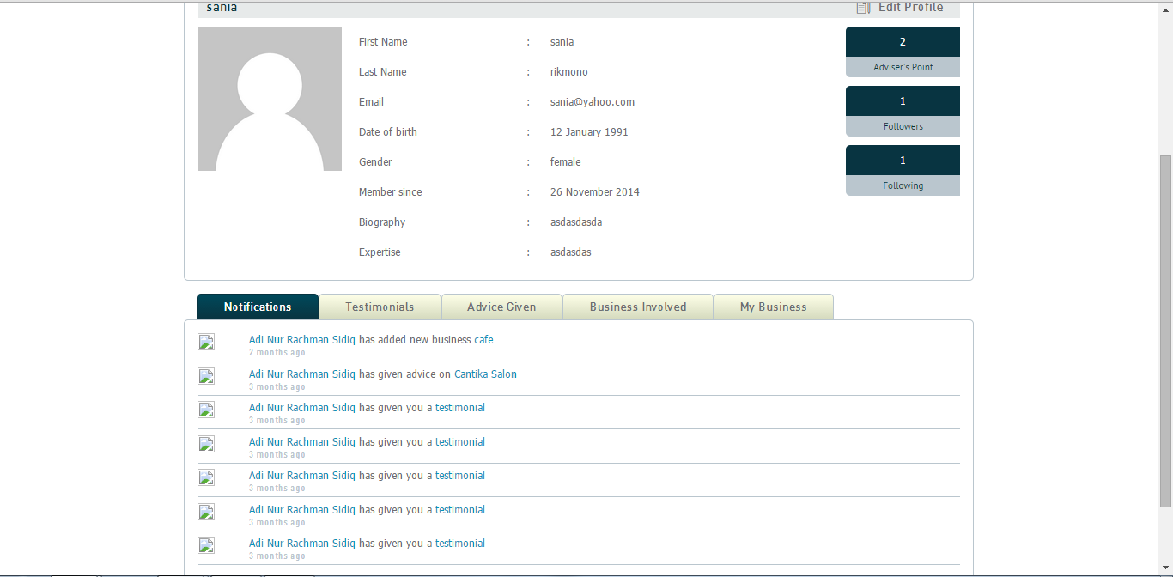

- Followers / Following view

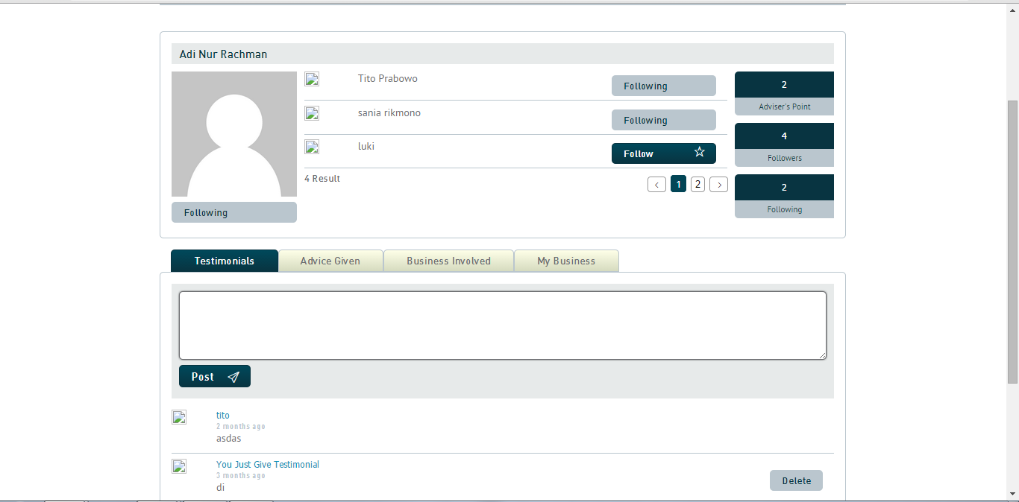

- Create Bussiness

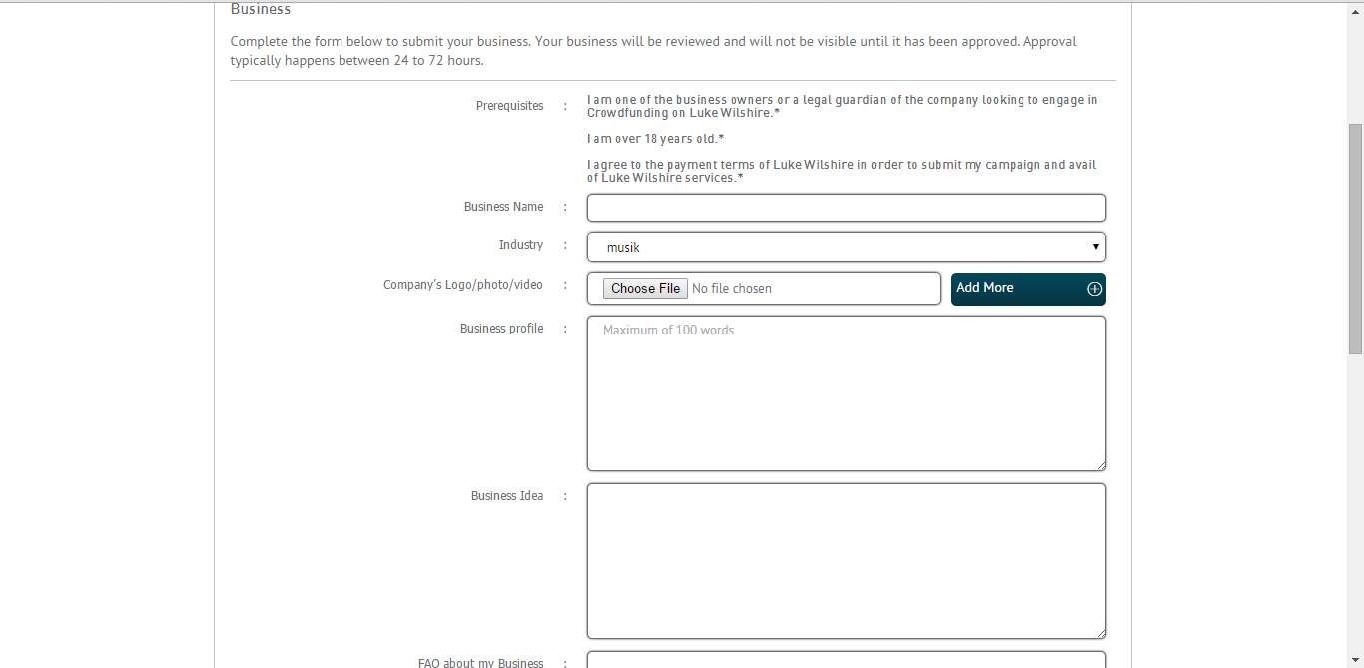

8. Sistem Penjual Rumah
Sistem Informasi untuk mencatat penjualan rumah dengan disertai fitur pencatatan point – point agen rumah.

- Struktur Anggota

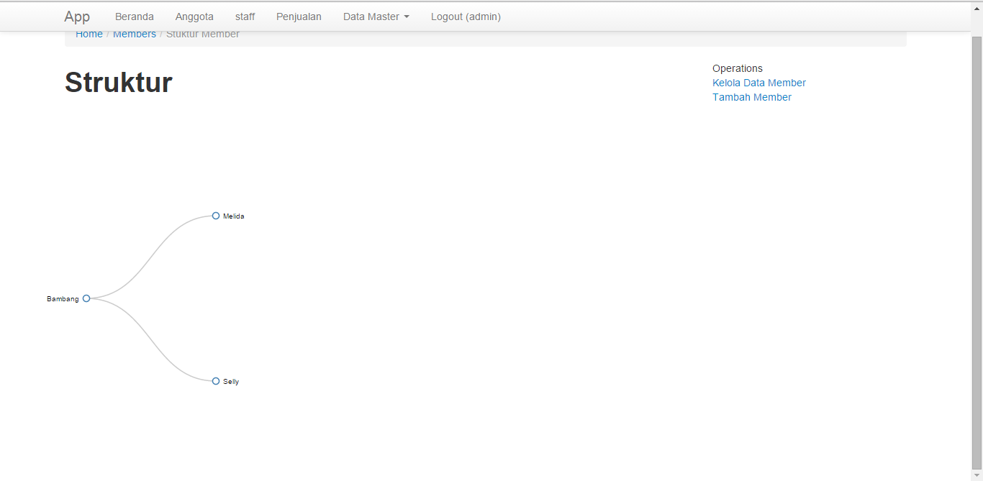

- CRUD Anggota

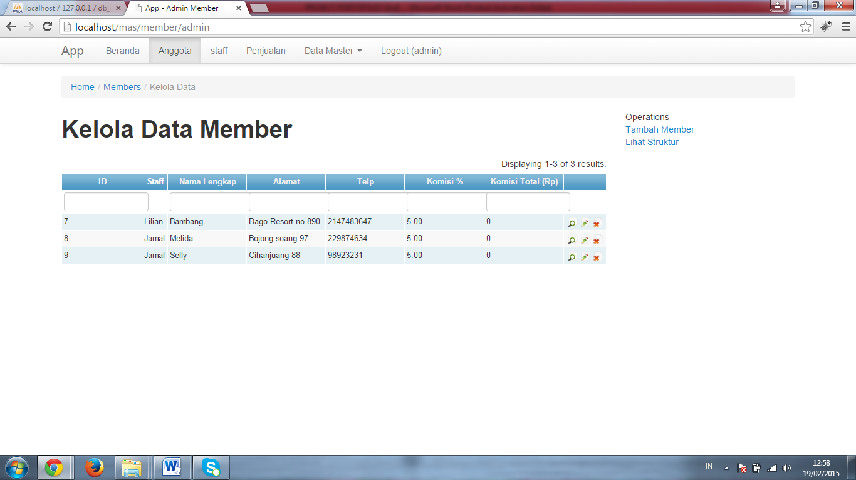

- CRUD Staff

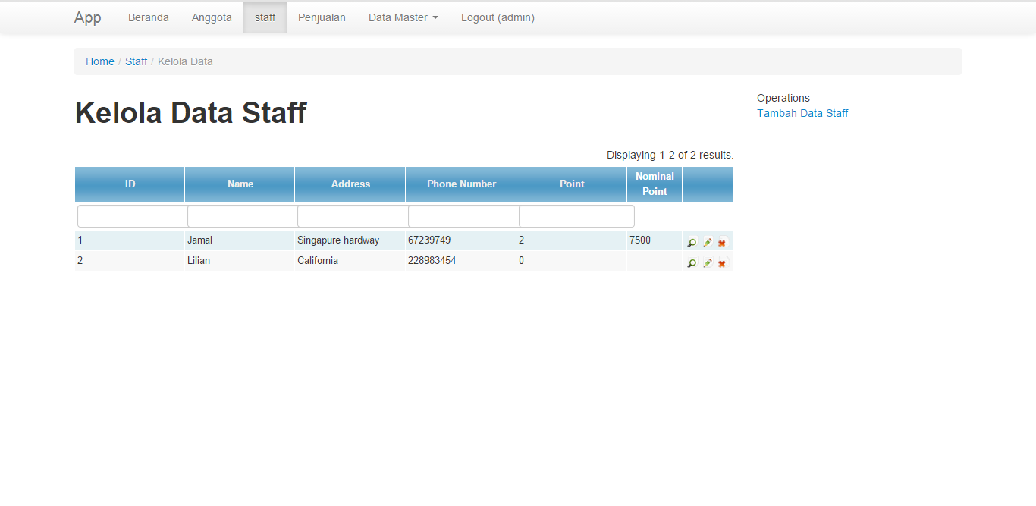

- CRUD Penjualan

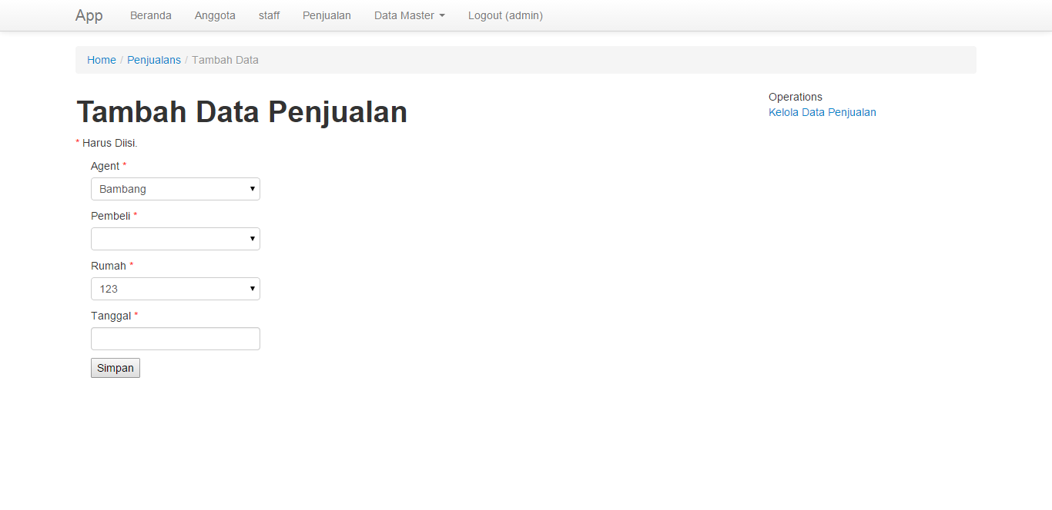

10. Sistem Informasi Inventori
Sistem informasi inventory untuk pencatatan keluar masuk barang dari multi gudang.

- Dashboard

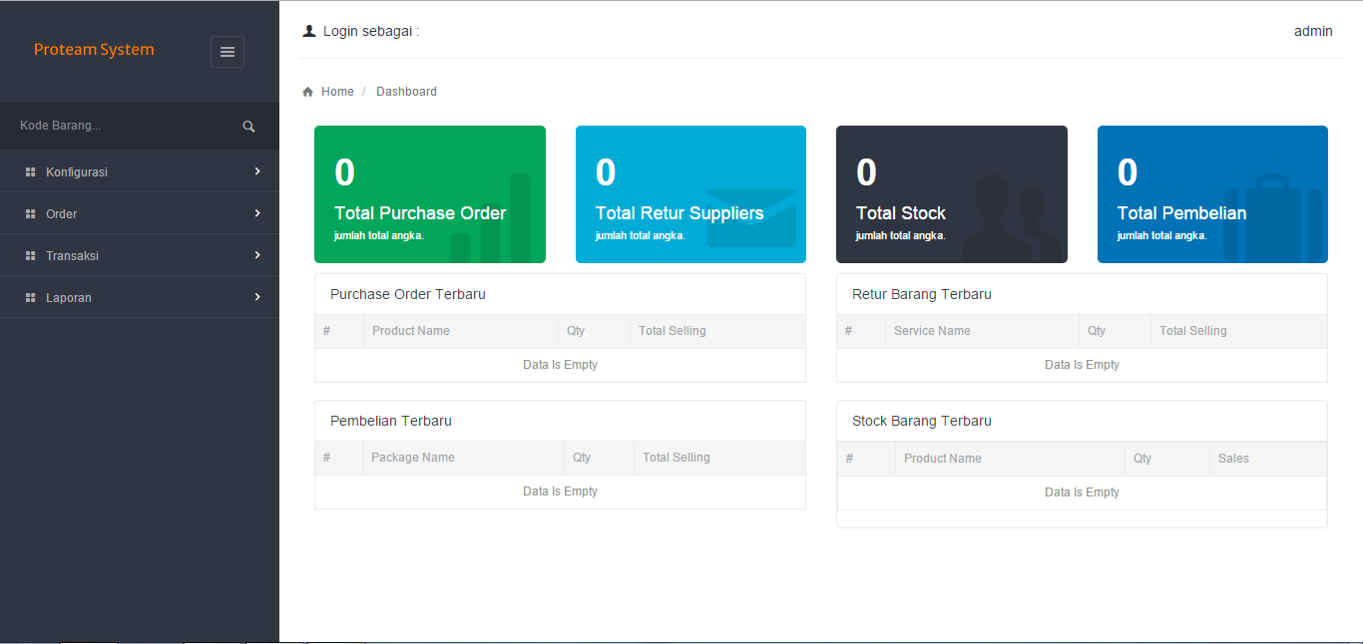

- CRUD Master Data

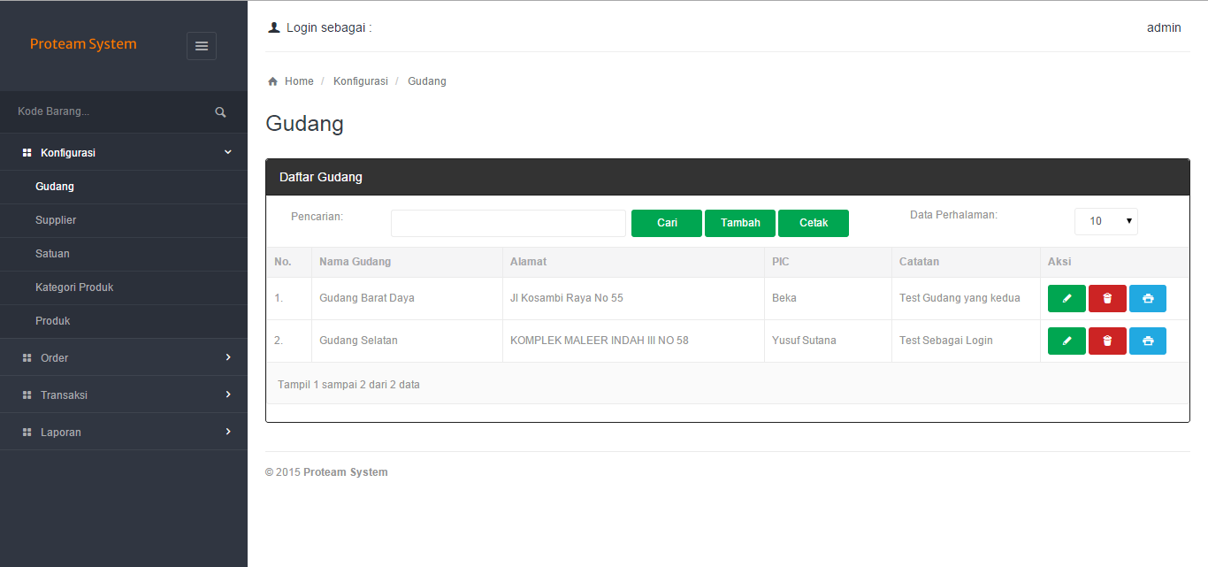

- Purchase Order

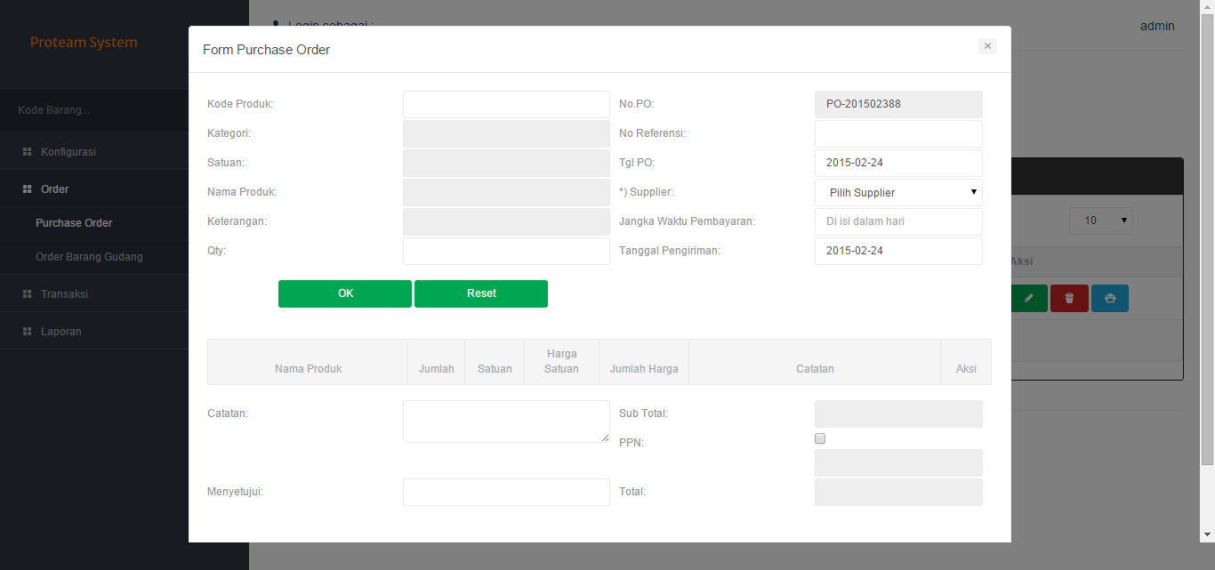

- Barang Masuk

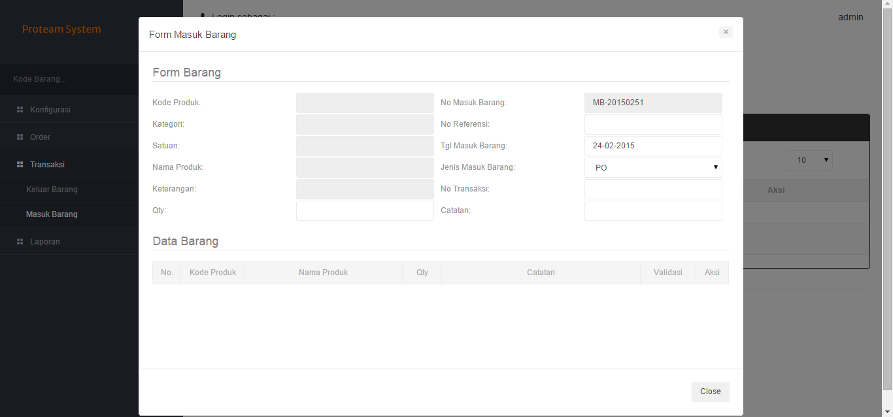

11. Payroll
Sistem penggajian yang dilengkapi dengan perhitungan kehadiran karyawan dan pengelompokan karyawan pada suatu project.
- Dashboard
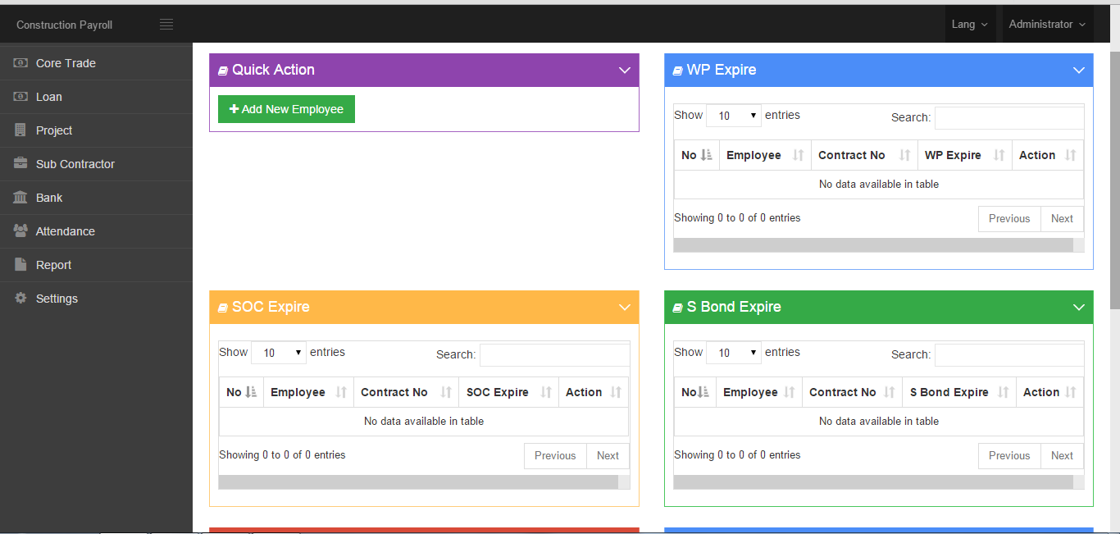

- Employee CRUD
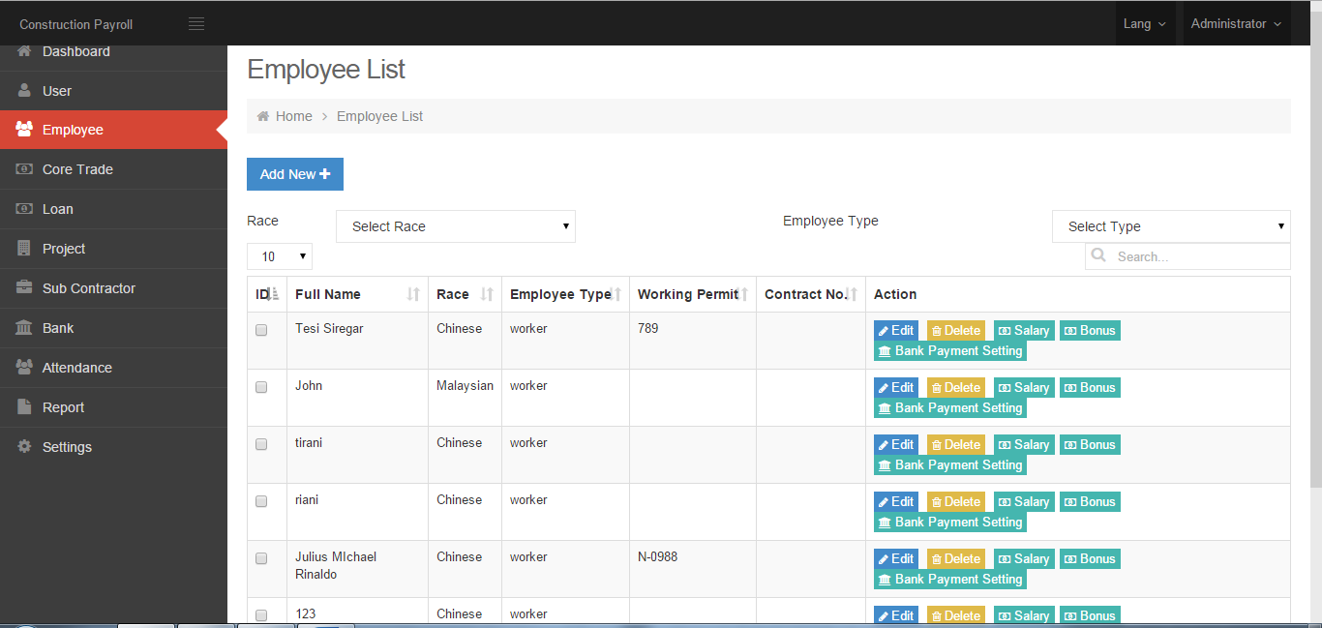

- Attendance
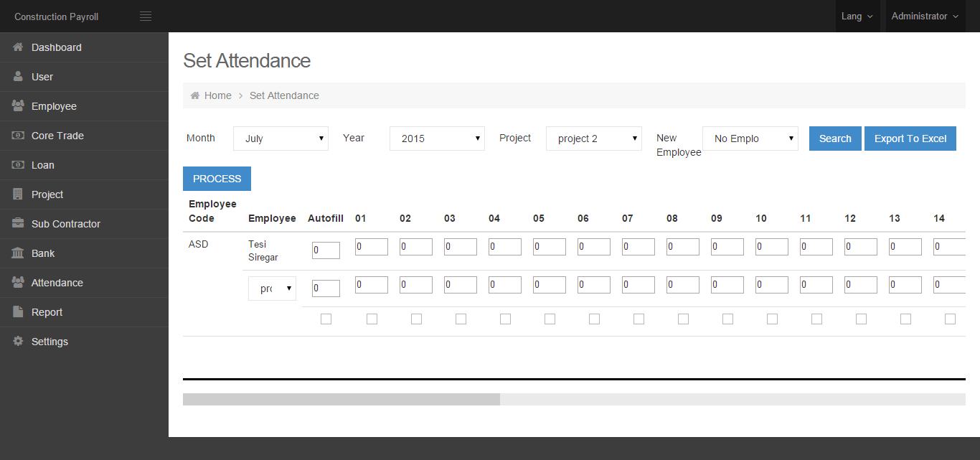

12. Ezmart Inventory
Sistem Informasi untuk mencatat penambahan ataupun pengurangan stok, disertai pencatatan pembelian dari suplier dan penjualan kepada client outlet.
a. Dashboard
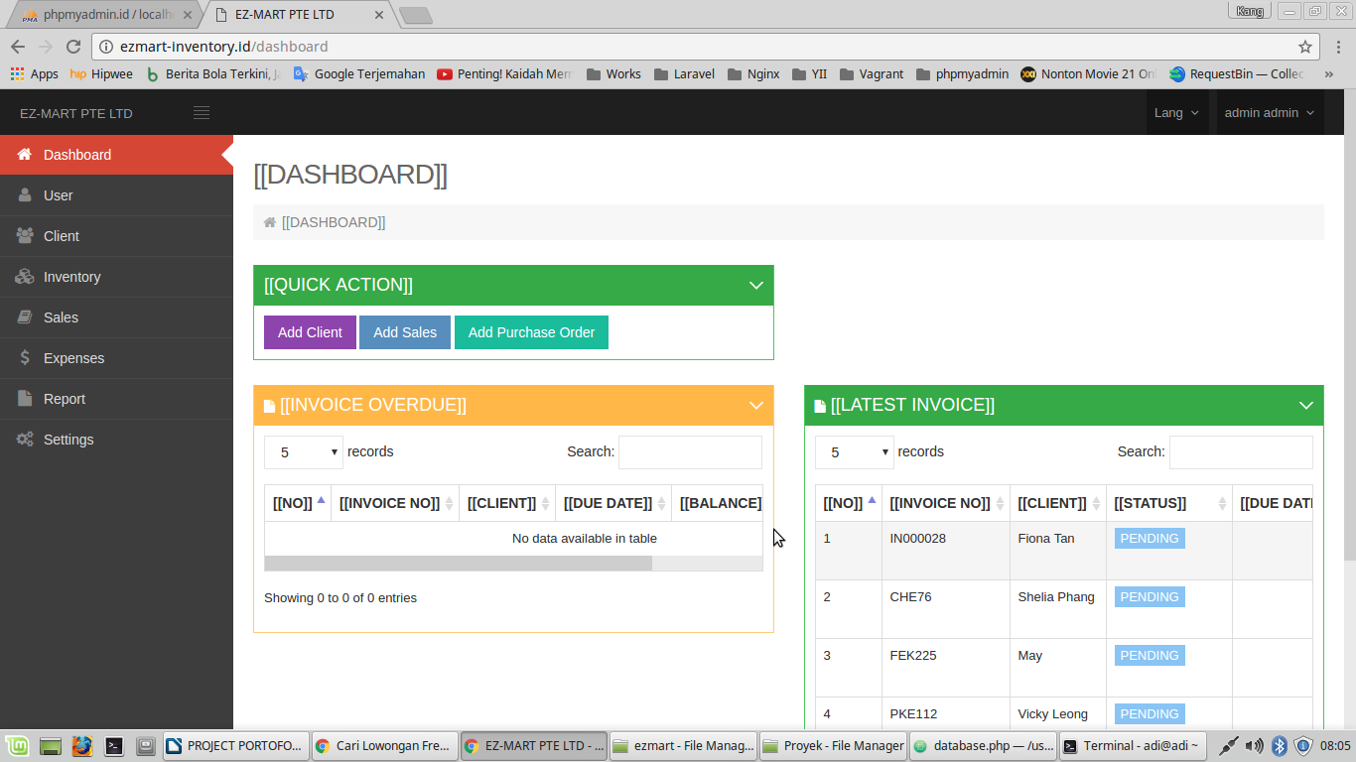
b. Client
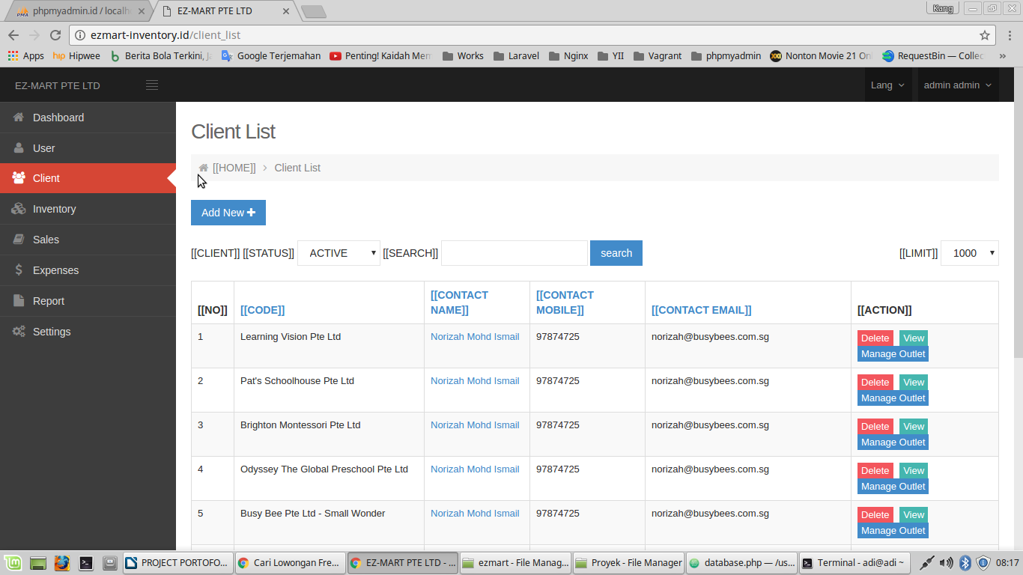
c. Inventory List
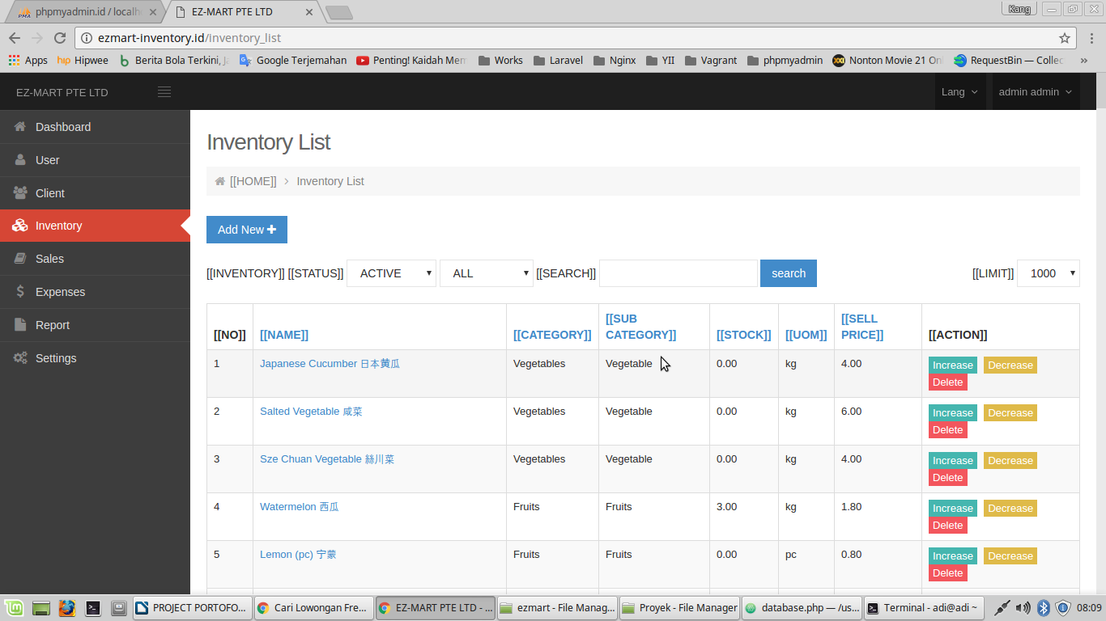
d. Menambah Stok
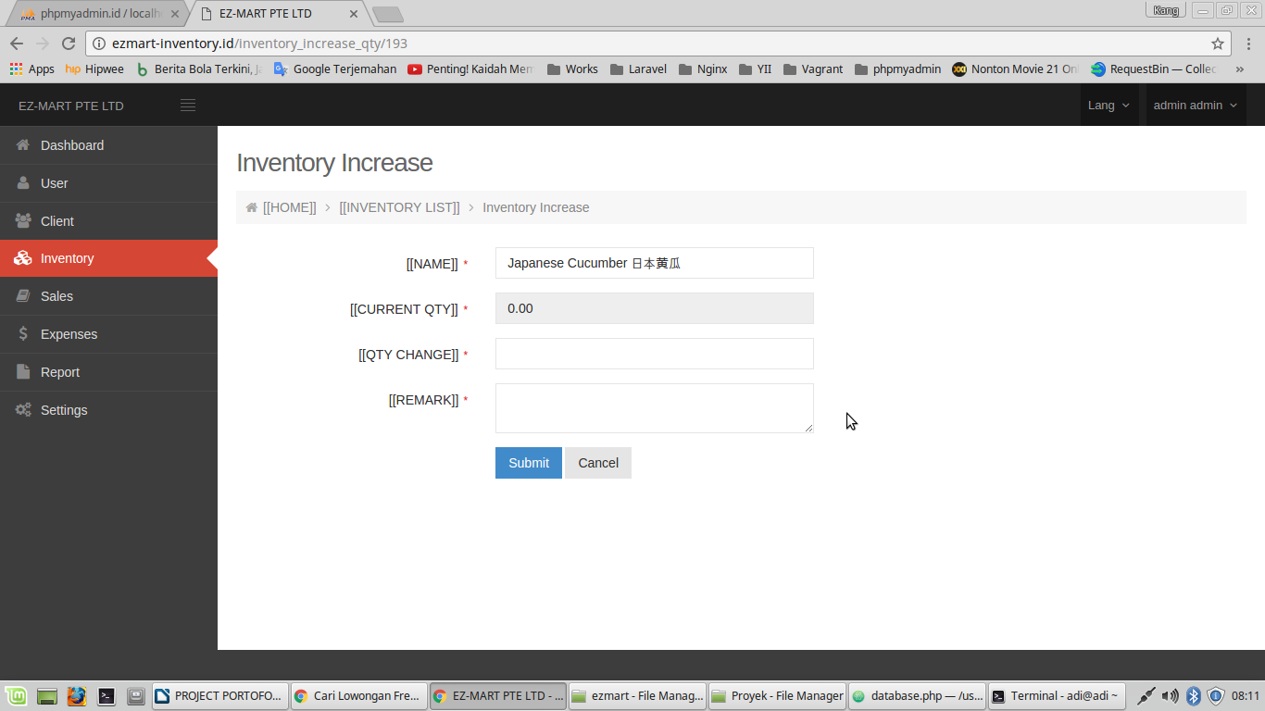

e. Mengurangi Stok
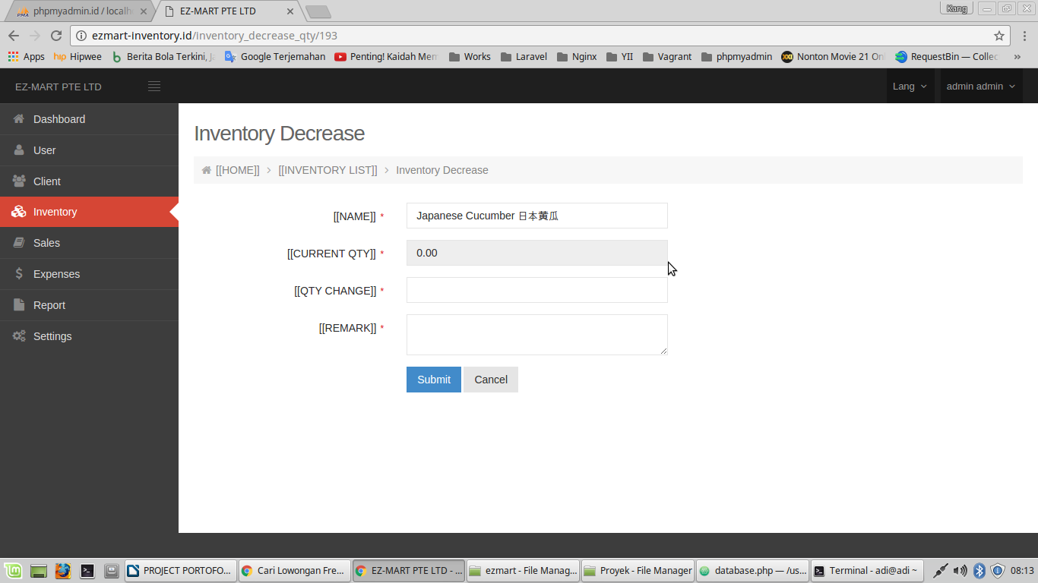
e. Invoice
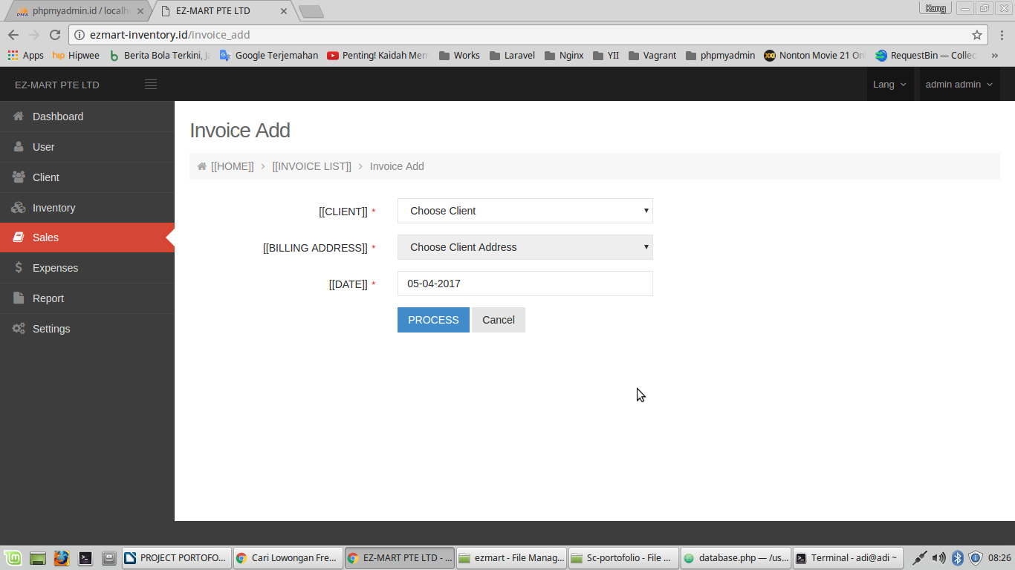

f. Pembayaran
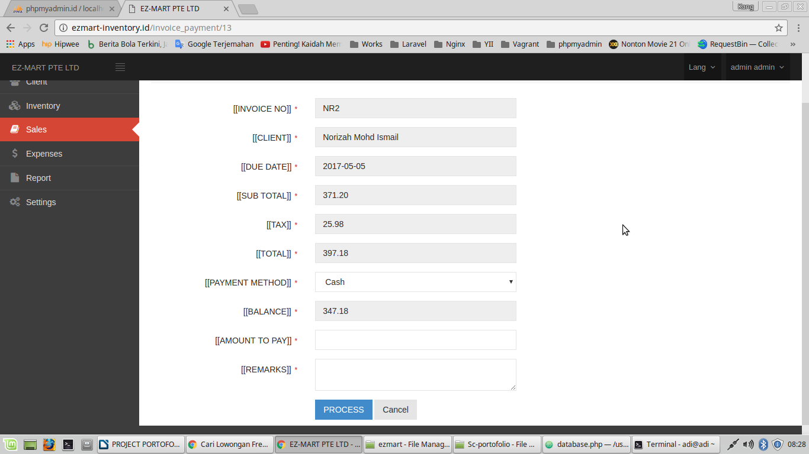
13. Lecturezio
Aplikasi berbasis web untuk kuliah online dimana pengguna dapat registrasi sebagai pengajar atau peserta didik. Dalam aplikasi ini pengajar dapat membuat kelas, kemudian memberi materi kuliah, tugas dan evaluasi belajar ( kuis ) kepada peserta didik secara online. Begitu juga peserta didik dapat mengikuti kelas, kemudian mendownload materi, mengumpulkan tugas dan mengikuti evaluasi belajar langsung secara online.
- Registrasi
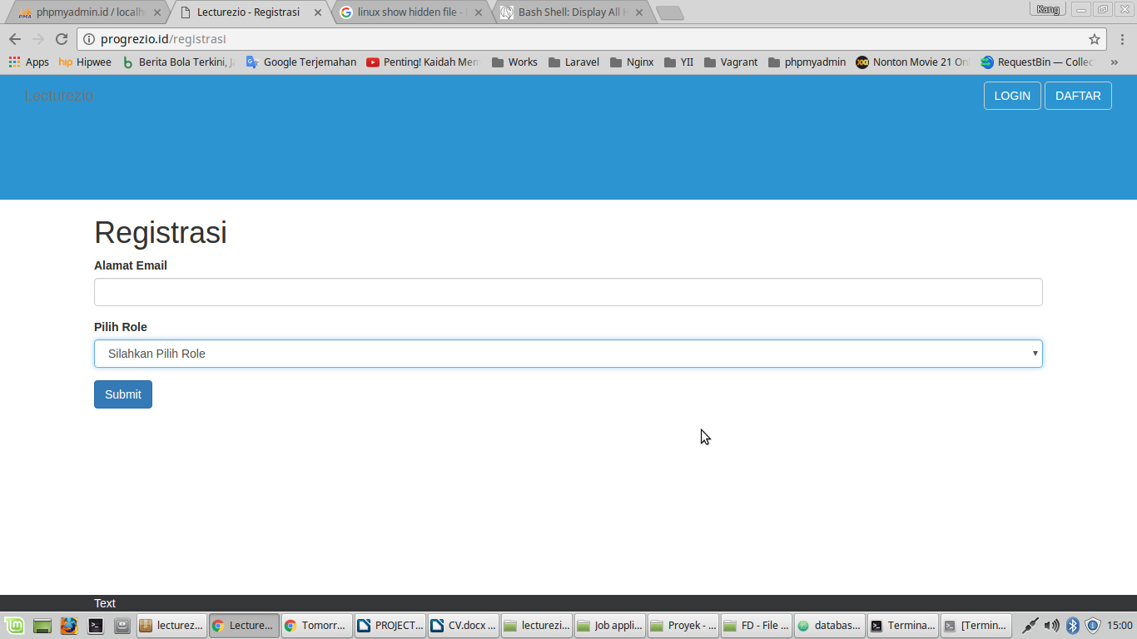
- Kelas
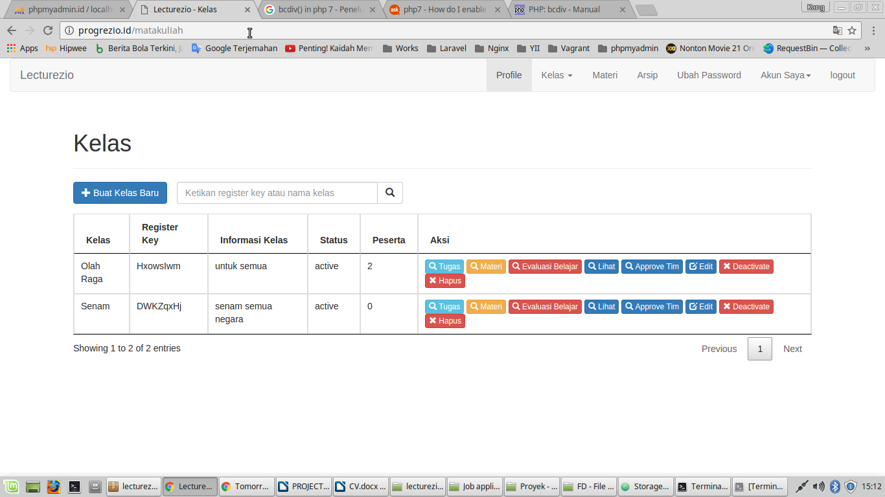

- Materi
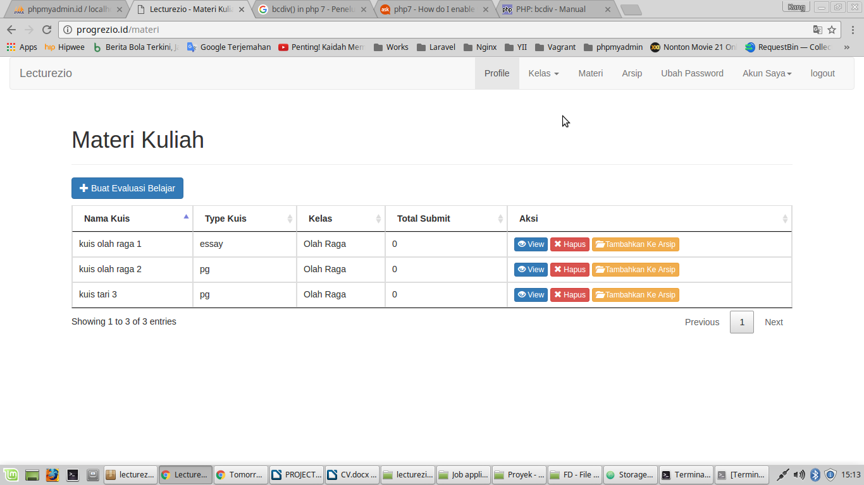

- Tugas
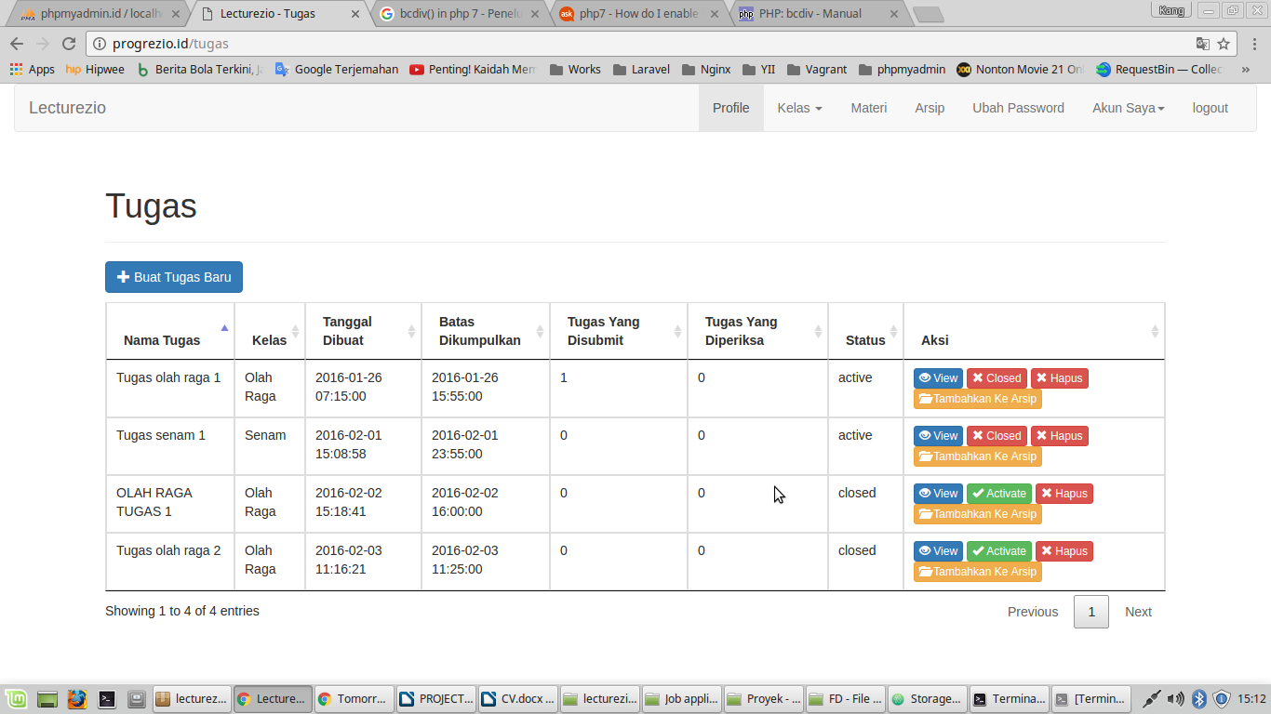

- Evaluasi Belajar
